**Альтернативное упражнение 2.1: Ролевая игра: Многоцелевая плотина (основано на примере Фоми, схожем с ГЭС Хыдасе)**

Цель данной ролевой игры – разработать индикаторы, интегрирующие точку зрения других секторов.

**Пошаговая инструкция**

**Шаг 1: Подготовка к выполнению**

Сформируйте 4 (больших) рабочих группы по секторам (вода, энергия, сельское хозяйство и окружающая среда) и 1 группу, которая будет Офисом Президента.

Задача: Представить ролевую игру и ситуационное исследование. Основная цель проекта по строительству плотины должна быть четко сформулирована.

Время выполнения: 15 минут

**Шаг 2: Групповая работа**

Задача: Каждая группа записывает 2 основных цели проекта для своего сектора, со своими соответствующими индикаторами.

Время выполнения: 30 минут

**Шаг 3: Представление индикаторов**

Задача: Каждая группа представляет свои индикаторы и сопоставляет их.

Время выполнения: 15 минут

**Шаг 4: Обсуждение между секторами**

Задача: Перейдите к следующему разделу /обсудите ваши индикаторы.

Время выполнения: 30 минут

**Шаг 5: Представление интересов**

Задача: В конце ротации индикаторы должны быть собраны в 4 таблицах и представлены/обоснованы на пленарной сессии. Каждая группа должна обосновать индикаторы своего сектора для реализации проекта.

Время выполнения: 20 минут

**Шаг 6: Финальное обсуждение**

Задача: Пленарное обсуждение для выбора индикаторов, которые совместимы с другими секторами (Офис Президента)

Время выполнения: 10 минут

**Ожидаемый результат:**

Сбалансированные индикаторы, направленные на поиск методов достижения максимально разделяемого консенсуса, в идеале, с инструментами, представленными во время предыдущих сессий.

**Проект плотины**

Расположенное в Гвинейском нагорье место для плотина Фоми на реке Ниандан, в 39 км от ее впадения в реку Нигер, было определено еще в 1940 году и была построена небольшая плотина. С 1950 по 2013 годы было предпринято несколько попыток построить плотину большего размера, и было проведено множество финансовых, технических и экологических изысканий. Политические приоритеты, которые отдавались проекту при президенте Гвинеи Альфа Конде, сделали эту тему центром национальной политической повестки, а, следовательно, приоритетом Мали и всех других стран бассейна, благодаря размерам проекта и возможным последствиям для территорий в низовье реки. С 2014 года в рамках «Проекта по развитию водных ресурсов и устойчивого управления экосистемами», финансируемого Всемирным Банком, проект получил ход, особенно после призыва переоценить возможные экологические и социальные последствия. Строительство плотины должно было начаться вскоре после этого, при условии наличия финансирования. Остается открытым вопрос: какой проект? С какими целями?

**Национальный проект**

На национальном уровне один из основных интересов проекта по строительству плотины Фоми – обеспечить электроэнергией местных жителей, рынки и горнодобывающую отрасль. Именно с точки зрения огромного гидроэнергетического потенциала и был изначально задуман проект. При сметной стоимости в 250 миллионов евро, плотина Фоми могла иметь мощность около 100 МВт и обеспечивать 374 ГВт, что представляет около 3% общего расчетного национального спроса на 2030 г. (3).

Map showing the Niger river basin (green), the river course and the strategical position of the Fomi dam at the basin’s head.

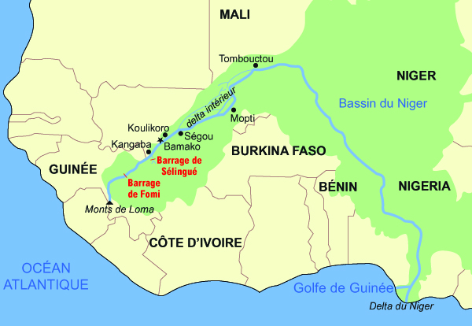

Рисунок 1: Карта бассейна реки Нигер (показан зеленым), русло реки и стратегическое расположение плотины Фоми в верховьях бассейна.

Более того, водохранилище могло бы использовать для полива 100 000 га сельскохозяйственных земель в Гвинее, а также предоставлять возможности для рыбалки и создания рыбоводных хозяйств. Переселяемое население оценивается приблизительно в 45 000 человек, и похоже, что по этой причине менеджеры и подрядчики проекта отдали предпочтение другому участку в 15 км вверх по течению, где переселяемое население составило бы около 5 000 человек.

Возможные последствия проекта не ограничиваются только территорией Гвинеи. Месторасположение плотины в верхней части третьего по величине речного бассейна в Африке и самого крупного в Западной Африке означает, что необходимо учитывать несколько аспектов, особенно для стран, расположенных в низовьях реки. На экономическом и социальном уровне изменения в режиме реки и стоков потребовали бы существенных изменений в сельскохозяйственной и экономической деятельности. На экологическом уровне под влияние бы попали определенные экосистемы и влажные зоны, в частности внутренняя дельта реки Нигер в Мали. На уровне политической и региональной интеграции проект вызывает вопросы в отношении стран низовья, например, о том, кто принимает решения об удержании и сбросе вод. Одним словом, типичные вопросы для такого рода крупного проекта в трансграничном контексте.

**Проект, представляющий общий интерес для региона**

В рамках планирования на уровне бассейна, проведенного в сотрудничестве с Управлением бассейна реки Нигер (УБН), проект строительства плотины Фоми был выбран девятью государствами-членами наряду с двумя другими проектами по строительству плотин (плотина Таусса в Мали и плотина Кандаджи в Нигере), благодаря ее возможности регулировать стоки реки Нигер вне их значительных сезонных колебаний. В регионе, где сезон дождей длится обычно только три месяца, необходимость удерживать воду, чтобы максимально повысить ее производительность и эффективность как на экономическом, так и на социальном и экологическом уровнях, является очень важным аспектом.

Регулирование стока основного русла Нигера могло бы позволить увеличить возможности ирригации и сельскохозяйственного производства, улучшая таким образом безопасность и независимость в производстве продовольствия и провизии в регионе. Например, согласно расчетам в Плане действий по устойчивому развитию УБН, плотина Фоми могла бы обеспечить развитие улучшенной ирригации вплоть до Нигера (страна), где можно было бы создать 10 000 га орошаемых сельскохозяйственных земель. Контроль за сбросом вод в течение года также позволил бы улучшить навигацию и региональную торговлю на реке.

Конечно же, очевидно, что искусственный контроль за естественным речным режимом повлек бы за собой изменение в отношениях между рекой и экосистемами, которые она поддерживает, в течение сезонных колебаний. Это также оказало бы воздействие на деятельность жителей, которые напрямую зависят от этих природных ресурсов экосистемы, например, рыболовство и выращивание риса, которые зависят от сезонных затоплений на определенных территориях бассейна. Более того, переориентирование основной цели плотины с гидроэнергии к регулированию речного стока имело бы существенное влияние на финансовые расчеты экономической жизнеспособности проекта.